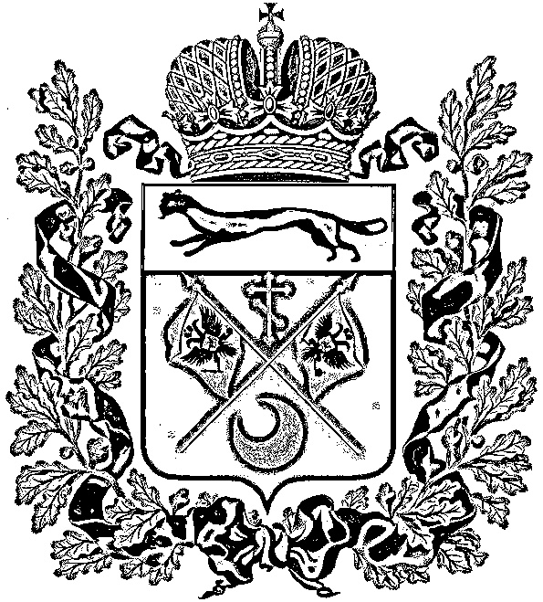

МИНИСТЕРСТВО ОБРАЗОВАНИЯ
ОРЕНБУРГСКОЙ ОБЛАСТИ
П Р И К А З

04.12.2014 г. № 01-21/1742

О проведении заседаний Аттестационной комиссии в 2015 году

На основании Порядка проведения аттестации педагогических работников организаций, осуществляющих образовательную деятельность (приложение к приказу Министерства образования и науки РФ от 7 апреля 2014 г. № 276)
п р и к а з ы в а ю:
1. Проводить заседания Аттестационной комиссии каждый месяц, кроме июля и августа, в последнюю среду, за исключением декабря.
2. Утвердить график проведения заседаний Аттестационной комиссии министерства образования Оренбургской области в 2015 году (Приложение).
3. Контроль за исполнением настоящего приказа оставляю за собой.

Министр образования В.А. Лабузов

Приложение

График
проведения заседаний Аттестационной комиссии
министерства образования Оренбургской области в 2015 году

Заседание № 171 – 28 января
Заседание № 172 – 25 февраля
Заседание № 173 – 25 марта
Заседание № 174 – 29 апреля
Заседание № 175 – 27 мая
Заседание № 176 – 24 июня
Заседание № 177 – 30 сентября
Заседание № 178 – 28 октября
Заседание № 179 – 25 ноября
Заседание № 180 – 16 декабря

